s区和p区元素化学引言
Introduction of the Chemistry of s and p Elements

周期系中的主族元素（the elements in the main subgroups）即为s区和p区元素。每一周期（period）以两种s区元素开始，后面是六种p区元素（第一周期例外，只有两种元素）。
一、原子半径（Atomic Radii）、电离势（Ionization Energy）、电子亲和能（Electron Affinity）和电负性（Electronegativity）的周期性变化
（见第七章）
二、s和p区元素的氧化态（Oxidation State of s and p Element）
1．外层s和p轨道之间的能量差
The Energy Difference (eV) of the Outer s and p Orbital in the Main Subgroups
 | 2nd period | Li | Be | B | C | N | O | F | Ne
 |  | 1.9 | 2.8 | 4.6 | 5.3 | 6.0 | 14.9 | 20.4 | 26.8
 | 3rd period | Na | Mg | Al | Si | P | S | Cl | Ar
 |  | 2.1 | 2.7 | 4.5 | 5.2 | 5.6 | 9.8 | 11.6 | 12.5
 | 4th period | K | Ca | Ga | Ge | As | Se | Br | Kr
 |  | − | − | 5.9 | 6.7 | 6.8 | 10.4 | 12.0 | 13.2
 | 5th period |  |  | In | Sn | Sb | Te | I | Xe
 |  |  |  | 5.2 | 5.8 | 6.6 | 8.8 | 10.1 | −
 | 6th period |  |  | Tl | Pb | Bi | Po | At | Rn
 |  |  |  | (7) | (9) | (10) | (12) | (16) | −
(1) 同一周期元素的最高氧化态的稳定性从左到右降低，这是由于s和p轨道之间的能级差增大，因此失去ns²电子的机会减少，例如第三周期：
ΔE_{3s～3p}：Si(5.2eV)，P(5.6eV)，S(9.8eV)，Cl(11.6eV)
∴ ${\text{SiO}}_{4}^{4−}、{PO}_{4}^{3−}、{\text{SO}}_{4}^{2−}、{\text{ClO}}_{4}^{−}$的稳定性从左到右降低
(2) ΔE_{3s～3p}＜ΔE_{4s～4p}＞ΔE_{5s～5p}可以解释实验上发现如下稳定性序列：
PCl₅＞AsCl₅＜SbCl₅，SF₆＞SeF₆＜TeF₆，${\text{ClO}}_{4}^{−}$＞${\text{BrO}}_{4}^{−}$＜${\text{IO}}_{4}^{−}$
(3) ΔE_{6s～6p}的值特别大，所以6s²电子很难参与形成化学键，这种效应称为“6s²惰性电子对效应”（inert 6s pair effect）
2．通常周期系中奇数族元素的氧化数为奇数，偶数族元素的氧化数为偶数
三、s和p区元素的配位数（Coordination Numbers of s and p Elements）
1．Fluoro and oxy complexes of selected elements)
2nd period | $${\text{BeF}}_{4}^{2−}$$ | $${\text{BF}}_{4}^{−}$$ | $${\text{CF}}_{4}$$ | $${\text{NF}}_{4}^{+}$$
3rd period |  | $${\text{AlF}}_{6}^{3−}$$ | $${\text{SiF}}_{6}^{2−}$$ | $${\text{PF}}_{6}^{−}$$ | $${\text{SF}}_{6}$$ | $${\text{ClF}}_{6}^{+}$$
4th period |  | $${\text{GaF}}_{6}^{3−}$$ | $${\text{GeF}}_{6}^{2−}$$ | $${\text{AsF}}_{6}^{−}$$ | $${\text{SeF}}_{6}$$
2nd period |  | $${\text{BO}}_{3}^{3−}$$ | $${\text{CO}}_{3}^{2−}$$ | $${\text{NO}}_{3}^{−}$$
3rd period |  |  | $${\text{SiO}}_{4}^{4−}$$ | $${\text{PO}}_{4}^{3−}$$ | $${\text{SO}}_{4}^{2−}$$ | $${\text{ClO}}_{4}^{−}$$
4th period |  |  | $${\text{GeO}}_{4}^{4−}$$ | $${\text{AsO}}_{4}^{3−}$$ | $${\text{SeO}}_{4}^{2−}$$ | $${\text{BrO}}_{4}^{−}$$
5th period |  |  | $${\text{SnO}}_{6}^{8−}$$ | $${\text{SbO}}_{6}^{7−}$$ | $${\text{TeO}}_{6}^{6−}$$ | $${\text{IO}}_{6}^{5−}$$ | $${\text{XeO}}_{6}^{4−}$$
主族元素从上到下，配位数增大；同种元素与不同配体配位，配体体积越小，配位数越大。
2．共价化合物的分子轨道理论（The theory of molecular orbital of covalent compounds）
(1) s、p区元素的价轨道(valence orbital)是外层能级，即ns、np轨道.虽然从第三周期开始，元素有相应的nd空轨道，但计算表明nd轨道所处能态相当高，以致形成化学键的可能性相当小。
(2) 以SF₆为实例
Fig. 1 Energy diagram of the orbitals of the octahedral SF₆ molecule
分子轨道中SF₆十二个价电子为 (σ_{s})² (σ_{p})⁶ (σ ^{non})⁴
(3) 为了解释s、p区元素共价化合物的性质，提出了两中心轨道和三中心轨道模型。
a．两中心两电子键（two centre two electron）：由中心原子（A）轨道上的未成对电子与配位原子（L）轨道上的未成对电子形成。即为电子配对法中的共价键和分子轨道中的σ键。
由分子轨道理论可知：
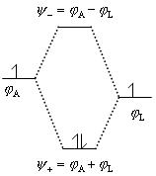
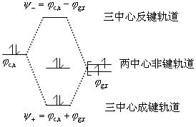

Fig. 2 Diagram of the molecular orbitals of a Fig. 3 Diagram of the molecular orbitals of a
two-centre two-electron reaction three-centre four-electron interaction
b．三中心四电子键（tree centre four electrons）：是由中心原子的一对成对电子对和二个配体（直线排列）的两个未成对电子形成的
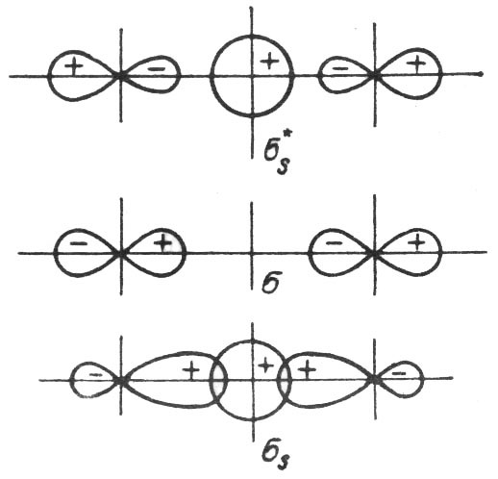
再如：BeH₂
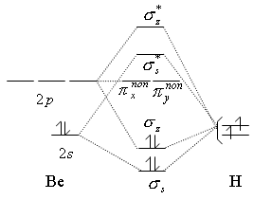

(a) (b)
Fig. 4 (a) Energy diagram of the orbitals of (a) BeH₂ molecule and (b) a scheme of their formation
BeH₂
Fig. 5 Three-centre orbitals in the XeF₂ molecule
c．三中心四电子键又称为超共价键（hypervalence bond）
(i) 可以解释VA → 零类主族元素形成配位化合物的结构和配位体数目，即解释配位数高于中心原子的未成对电子数。
例如ClF₃、ClF₅、XeF₂、XeF₄、XeF₆
(ii) 超共价键的形成使中心原子上的电子密度向配体上移动，电负性越强的原子作为配体越有效。这就解释了为什么高氧化态的氟化物、含氧化合物稳定。
(iii) 若中心原子的电离势越低，则共价键越强，即中心原子的电子密度越易移向配体。这就解释了为什么有SF₄、SF₆，而没有OF₄，更无OF₆；有PF₅和NF₃，而无NF₅。
d．第二周期共价键的另一个特点是形成p－pπ键，但这种键不是第三周期以及后面周期元素的特性。这是因为随着原子序数的增加，其哑呤形的边变得更陡，使重叠几率变得更小。
由于p－pπ键稳定性不同，${\text{CO}}_{3}^{2−} 、{\text{ NO}}_{3}^{−}$是三角形，${\text{SiO}}_{4}^{4−}、{\text{ PO}}_{4}^{3−}$是正四面体
3．IA和IIA族元素主要形成离子化合物，其配位数取决于正、负离子半径比和其它一些因素（如离子极化等），配位数高，一般为6，8。

